Solution Day-podsumowanie
Pełna dyspozycyjność inżynierów dla uczestników, merytoryczna prezentacja, którą uzupełniają rzeczywiste pracujące stanowiska demonstracyjne, żywe przykłady zintegrowania różnych obaszarów automatyzacji – tak wyglądały seminaria pod nazwą „ Solution Day 2013” zorganizowane przez firmę B&R. W projekt zaangażowane były też firmy Cognex, Asco Numatics i Copa-Data, które aktywnie towarzyszyły organizatorom tego wydarzenia we Wrocławiu, Gdańsku i Krakowie.
Od produktów do systemów
Firma B&R, regularnie organizuje spotkania z klientami oraz szkolenia, a na przełomie maja i czerwca bieżącego roku zaproponowała nową formę pod nazwą Solution Day. Zorganizowane 3 spotkania miały na celu zaprezentowanie rozwiązań technologicznych, dedykowanych dla użytkowników i integratorów systemów. W trakcie spotkania omówiono takie tematy, jak m.in. komunikację w czasie rzeczywistym, wizualizację procesów, aplikacje systemów wizyjnych oraz diagnostykę maszyn i udostępnianie uzyskanych danych online. Podczas prelekcji przedstawiciele każdej z firm zaprezentowali nie tylko najważniejsze produkty z oferty, ale przede wszystkim przedstawili możliwości ich integracji w systemach. Najważniejszym elementem spotkań było pokazanie przykładów rzeczywistych układów oraz możliwość dyskusji przy udostępnionych stanowiskach demonstracyjnych.
Wydajna komunikacja to podstawa
W cyklu spotkań Solution Day jego przedstawiciele skupili się na omówieniu technologii Ethernet POWERLINK oraz produktów z niej korzystających. Wymieniony standard stanowi w rzeczywistości przemysłową platformę komunikacyjną dla oferowanych przez B&R, i nie tylko, urządzeń i zapewnia wydajną oraz bezpieczną wymianę danych w obrębie maszyn i linii technologicznych, a także łatwą integrację z systemami nadrzędnymi. Pozwala on również na komunikację systemów sterowania z układami wykonawczymi oraz elementami pomiarowymi. W pierwszej z prezentacji omówiono architektury sieci komunikacyjnych w maszynach, sposoby zapewniania redundancji oraz wdrożenia bazujące na omawianej sieci.

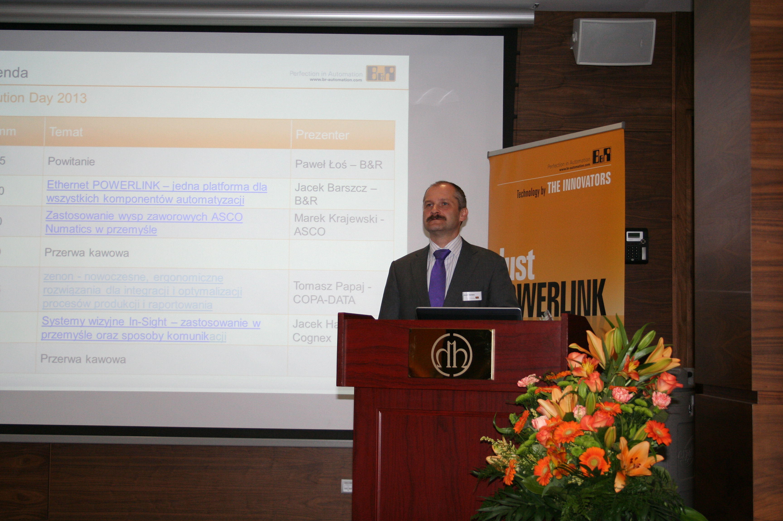

O firmie B&R
B&R to innowacyjna firma z branży automatyzacji z siedzibą w Austrii i przedstawicielstwami na całym świecie. Od 6 lipca 2017 B&R stała się jednostką biznesową Grupy ABB. Jako globalny lider w automatyce przemysłowej, B&R łączy najnowocześniejsze technologie z kunsztem inżynieryjnym, oferując klientom z praktycznie każdej branży kompleksowe rozwiązania z zakresu automatyki maszyn i automatyki zakładowej, sterowania napędami, interfejsów HMI oraz zintegrowanej technologii bezpieczeństwa. Dzięki standardom komunikacji przemysłowej IoT, takim jak OPC UA, POWERLINK i openSAFETY, a także z wydajnym środowiskiem programistycznym Automation Studio, B&R nieustannie przedefiniowuje przyszłość technologii automatyzacji. Duch innowacyjności, który prowadzi B&R na szczyt przemysłowej automatyzacji, jest wzmacniany zamiłowaniem do upraszczania procesów i wyprzedzania oczekiwań klientów.
Aby uzyskać więcej informacji odwiedź stronę www.br-automation.com

